如何识别岩石？

一、智能岩识

岩石图像智能识别与知识问答系统（简称智能岩识），是安徽省地质调查院（安徽省地质科学研究所）独立研发的一款交互式，智能化地学科普产品，开发目的主要是辅助非地学专业人员开展野外岩石鉴定，提供岩石鉴定知识推送与问答服
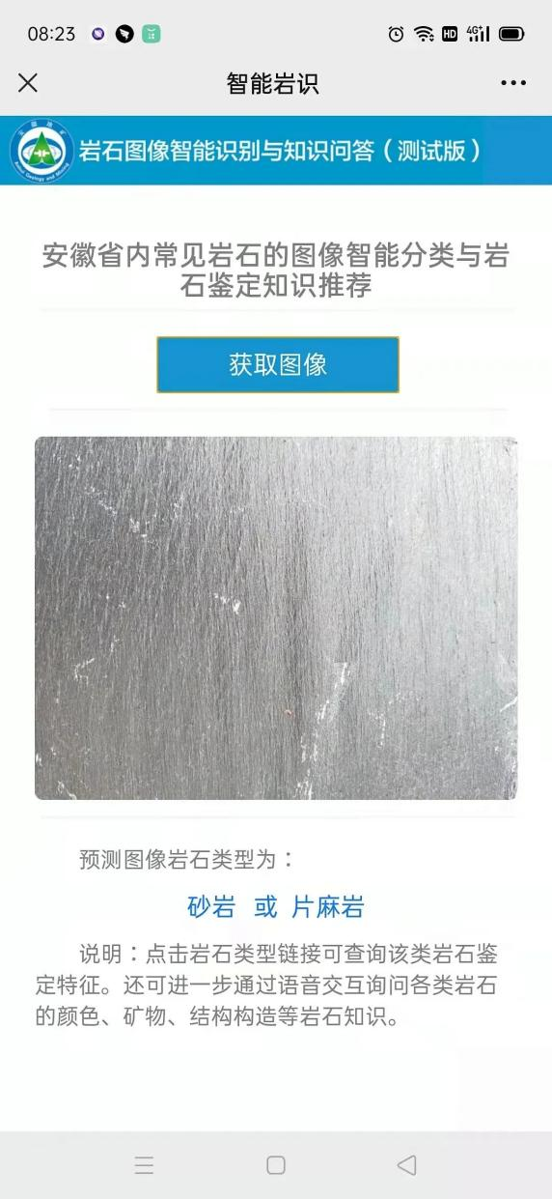

二、RockMetis岩石识别
和智能岩识方法大同小异，不多讲，点开下面的小程序卡片试用吧
RockMetis岩石识别小程序

三、岩石印象
原名岩石大数据图鉴定，不能识别，但搜集了很多岩石的高清图片，AI对岩石的识别率其实不高，这个小程序可以做为参考。
岩石印象小程序
四、常见岩石矿物的显微结构
与岩石印象很相似，但新增了很多矿物图片和显微结构图，可以作为识别的参考
岩矿显微小程序

如何识别鸟类？

懂鸟全球是一款通过拍照或照片，智能识别鸟类的微信小程序，目前能识别1474 种中国鸟类，10928 种全球鸟类，唯一识别准确率为 85%，前五名准确率为96%。懂鸟训练数据来源于低分辨率网络图片收集，所有图片版权由其网站或图片作者拥有。懂鸟训练模型由Robin Dong建立及维护。目前支持识别1474种中国鸟类，Top1识别准确率85%，Top5为96%鸟类字典、特征图、分布整理文字描述来源于 维基百科、鸟类网。懂鸟遵循知识共享署名-相同方式共享 3.0协议，对来源以上两网站之数据有一定修改并在详情页面已注明引用网页。懂鸟作为公益项目，除引用自以上网站数据外，所有自有数据及文字均放弃所有版权，任何组织或个人均可直接使用，修改，无须注明出处。
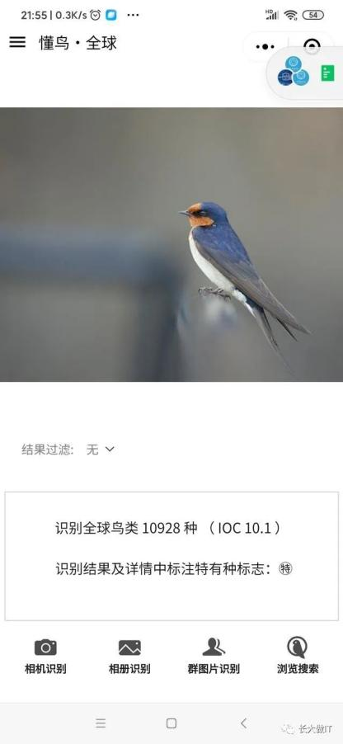
点击"相册识别"上传一张鸟类照片看看识别效果，当然可以通过“相机识别”进行拍照识别了：
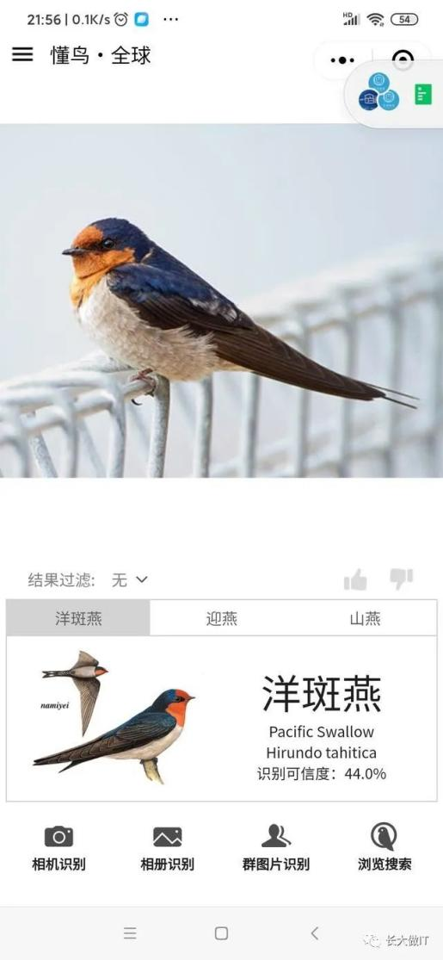
识别为洋斑燕的可能性为44%，同时也有迎燕和山燕的可能，用户可以通过对比确定最可能的结果。
懂鸟全球分为全球版本和中国版本，名称分别是“懂鸟全球”和“懂鸟”，此外还有“鸟典”小程序，可以在手机上查询全球鸟类资料。以下是各程序的二维码，使用微信扫描添加小程序，也可以访问官网http://dongniao.net/进行图片上传进行识别。

“懂鸟全球”小程序需要在微信搜索“懂鸟全球”进行添加。
“懂鸟”和“鸟典”同样也可以通过搜索进行添加。
希望这个小程序对爱鸟的你有所帮助！

如何识别鱼类?
在微信搜索 ，鱼类识别 小程序。
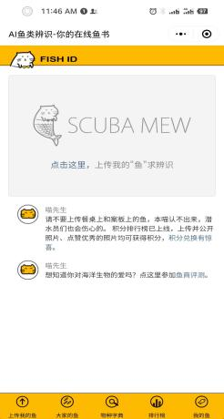
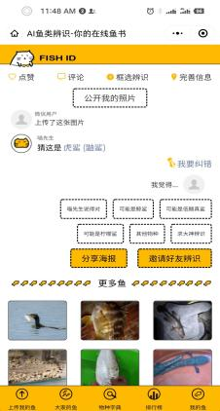
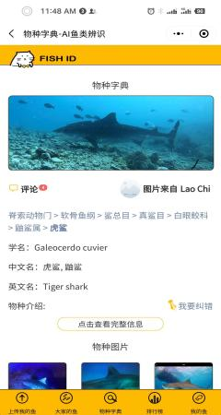
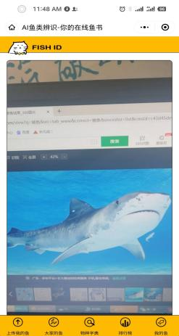

假如单纯的认识鱼类，也可以用 鉴鱼 软件，在微信中搜索 鉴鱼 小程序，然后可以在右上角，添加小程序。
用法也是和上面的软件是一样，拍照，自己会大数据搜索。
建议两种软件可以联合使用，提高准确率。

如何识别昆虫？
识别昆虫的小程序很多。自己在用，感觉 昆虫百科 和 识虫网
都还可以，昆虫百科功能稍微多点，有相应的各种链接。识虫网，识别能力更强，和搜狗引擎链接，更加准确些。
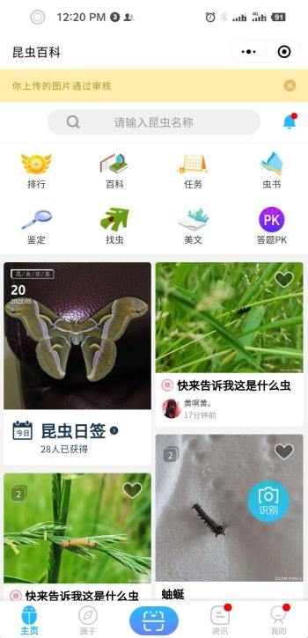

其实微信的小程序的种类还有很多，比如有识别宠物的，宠物识别，翻译单词的，应有尽有。
小程序因为各种原因使用是不稳定的，比如有些小程序一开始免费的，后来要收费了。一开始还可以用，过个一年可能就不能用了，有的可能只能用个几个月，就关闭了。但是胜在小程序的开发速度比关闭的速度要快。这个不能用了，马上在搜索中可以搜到很多相关的小程序。至于好不好用，用的效果如何，可能需要实际使用检验了。这也是今天我在这里推荐的意义，几个小程序平时都有用过。

学生在学习科学过程中，总会遇到不认识动物，岩石等问题。其实我们身边有很多的方法可以去解决这些问题。比如百度、查找科普书籍等。但是这些方法，有时候会发现真的太麻烦了。手机微信中小程序的应用，在解决这些问题时，会显得比较方便。直接打开小程序，专门的拍照功能能快速锁定检索目标，出现比较符合的答案。小程序的质量会有很大差距，所以这也是我今天在这里推荐的意义。

